Из истории игры «Зарница
«Зарница» стартовала в СССР по инициативе газеты «Пионерская правда» в зимние школьные каникулы 1967 г. 10 января 1967 года «Пионерская правда» напечатала приказ № 1 первого командующего игрой, Героя Советского Союза, маршала артиллерии Василия Ивановича Казакова.
Своим приказом маршал поставил задачу создать юношеские батальоны, обучить молодёжь навыкам армейской жизни.
В том же 1967 г. прошёл первый финал Всесоюзной игры «Зарница», которая была проведена в Севастополе, на знаменитой Сапун-горе.
В игре «Зарница» участвовали ученики 4-7-х классов, которые отдыхали в пионерских лагерях. Подростки постарше играли в схожую военно-спортивную игру «Орлёнок». Цель игр «Зарниц» и «Орлят» зависела от возраста играющих и заключалась как от простого срывания бумажных погон с игроков другой команды до самых настоящих военных учений с привлечением бронетехники, дымовых шашек и взрывпакетов.
Часто игра «Зарница» проходила на территории воинских частей, и тогда план игр составлялся при участии кадровых военных. Еще в 1943 г., когда советские войска готовились к форсированию Днепра, «Пионерская правда» опубликовала призыв воинов к пионерам принять участие в военной игре «На разгром!», Тогда, после первых тяжелых лет войны фронтовики наставляли будущих юнармейцев: чтобы побеждать в бою, мало одной храбрости, требуется еще и уменье. Мало иметь вооружение, надо с толком его использовать; чтобы разбить врага, нужно уметь перехитрить его, проявить военную смекалку, ловко вести разведку, образцово держать связь.
Целью игры «Зарница» было военно-патриотическое воспитание советской молодёжи. «Зарница» входила в план организации начальной военной подготовки в средних учебных заведениях в связи с сокращением военной службы с 3 до 2 лет.
На базе К-Отдельской СОШ прошла военно-спортивная игра "Зарница". Команда нашей школы заняла 1 место среди основных школ.

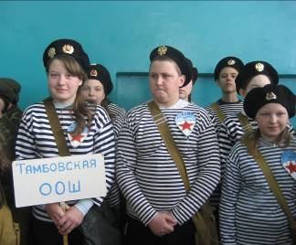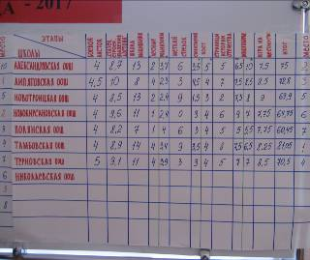

Забота и милосердие

В условиях современного общества всё чаще встречаются люди, готовые совершенно бескорыстно потратить несколько часов в неделю на доброе дело. Таких людей называют – волонтёры.
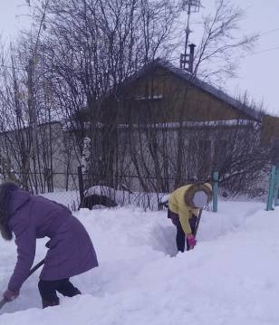
Волонтер – не профессия, не хобби, не общественная нагрузка. Это образ мышления, удивительная по нынешней поре способность – находить время и силы для совершенно чужих людей. Это помощь не столько материальная, сколько душевная и психологическая – исключительно из желания поддержать стариков. Старые люди нуждаются в близких не меньше маленьких детей.
Уборка снега у дома пенсионеров Черноносовых
Люди живут одни не по своему желанию, а, как правило, в результате различных жизненных ситуаций. У каждого своя беда. У кого-то уехали дети, у кого – то их не было совсем. Плюс к этому эмоциональная угнетенность, которая может быть вызвана как одиночеством и связанными с этим затруднениями в быту, так и мыслями о том, что человек превращается в «обузу» для родственников, особенно в случаях, когда он не может самостоятельно передвигаться и обслуживать себя.
Старики страдают от одиночества и заброшенности. Они нуждаются в нашем сочувствии, моральной поддержке, помощи. К ним редко приезжают родные, и то не ко всем.
В нашем селе много пожилых людей, которые нуждаются в помощи и каждому из нас по силам оказать эту помощь.
«Облегчи седому путь,
Помоги хоть малость.
Сам поймешь когда-нибудь,
Что такое старость».

О шахматах

История шахмат насчитывает 1500 лет. Эта игра впервые появилась в Индии в 6 веке нашей эры под названием чатуранга. Древние индусы играли в шахматы вчетвером. У каждого игрока фигуры были своего цвета: чёрные, зелёные, жёлтые и красные.
Популярность шахмат или ЧАТУРАНГА в Индии быстро росла, и эта игра проникла в другие страны. В 7 веке в индийские шахматы уже играли Китай и Персия. Каждый народ стремился добавить что-то свое в эту игру. Так появились китайская игра СЯНЦЫ и персидский ШАТРАНДЖ.
Из Китая шахматы попали в Корею и Таиланд. Но гордые корейцы не стали долго играть в китайские шахматы и придумали свои ЧАНГИ. Корейцы убрали с поля реку, делившую его пополам, а мандарина заменили на генерала.
Жители Таиланда (тайцы), тоже решили играть в свою игру. Тайцы изобрели игру Макрук, которая очень похожа на шахматы, но побеждает в ней не тот, кто ставит мат, тот, кто первым поставит шах.
В 11-м веке, свои шахматы появились в Японии. Японские шахматы СЁГИ – это самая сложная из всех шахматных игр:
В японских шахматах (СЁГИ) фигуры наделены способностью к воскрешению. Если, Вы съели коня или слона противника, то он переходит в Вашу армию и может быть брошен в атаку против его бывшего короля на любом участке поля.
В результате за 500 лет шахматы распространились в Азии и на арабском востоке.
В Европу шахматы проникли через Испанию в 9 веке. Затем попали в во Францию. Португалию и Италию. Европейцы быстро освоили шахматы и скоро стали играть в них на деньги. В ответ на это Папа Римский запретил шахматы и объявил их вредными для здоровья.
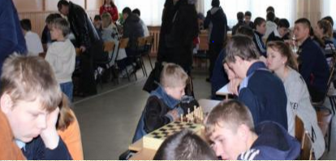
Но шахматы не умерли, а в эпоху Возрождения великие шахматисты Филидор и Лабурдоне возвели эту игру в ранг науки.
В феврале, на базе Братковской СОШ, прошли районные соревнования по шахматам в зачет спартакиады учащихся. Нашу школу представляла команда в составе Елизаветы Скатковой, Андрея Ключевского, Ивана Караваева и Артема Комарова. Второе место в личном первенстве занял Иван Караваев, а команда заняла третье место среди основных школ. Поздравляем ребят с победой!
Отчизны славные сыны

Наша армия имеет древнюю и славную историю. Доблесть русского солдата известна всем. И мы по праву можем ими гордиться. Россия славилась в прошлом и сейчас военачальниками, великими полководцами. Имена этих людей навеки в памяти народной: Александр Невский, Александр Суворов, Михаил Кутузов, Фёдор Ушаков, Пётр Нахимов, Георгий Жуков, К. Рокоссовский, А. Василевский.
В преддверии Дня защитника Отечества, учащимися нашей школы была подготовлена праздничная концертная программа и развлекательные конкурсы. Со сцены звучали поздравления и музыкальные номера в адрес мужчин. Гостями праздника, посвященного Дню защитника Отечества, стали папы и дедушки учащихся нашей школы.

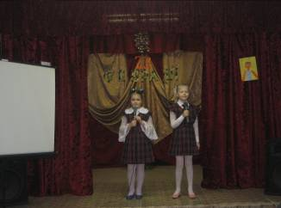 |  |  | 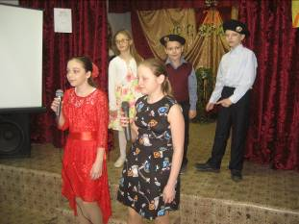

«Служу Отечеству» - не громкие слова.
В них и любовь, и мужество, и сила,
И гордость предков навсегда жива.
Служить Отечеству – наш долг перед Россией.

